**Δώρο Πάσχα 2020**

**Σύμφωνα με το νόμο 4684, ΦΕΚ A 86 - 25.04.2020 Κύρωση της από 30.3.2020 Π.Ν.Π. «Μέτρα αντιμετώπισης της πανδημίας του κορωνοϊού COVID-19 και άλλες κατεπείγουσες διατάξεις» (A΄ 75) και άλλες διατάξεις, άρθρο 19ο, δόθηκαν οδηγίες σχετικά με τον χρόνο καταβολής του Δώρου Πάσχα. Παρακάτω σας παραθέτουμε ορισμένες από τις παραγράφους του συγκεκριμένου άρθρου.**

1. Οι επιχειρήσεις - εργοδότες των οποίων **η επιχειρηματική δραστηριότητα έχει ανασταλεί με εντολή δημόσιας αρχής, καθώς και οι επιχειρήσεις – εργοδότες που ανήκουν στους κλάδους που πλήττονται σημαντικά**, λόγω των αρνητικών συνεπειών της πανδημίας του κορωνοϊού COVID-19, σύμφωνα με την από 20.3.2020 Πράξη Νομοθετικού Περιεχομένου (Α΄ 68) και τις κατ’ εξουσιοδότηση αυτής κανονιστικές πράξεις, **δύνανται να καταβάλουν το επίδομα εορτών Πάσχα σε χρόνο μεταγενέστερο** από τον οριζόμενο στην υπ’ αρ. 19040/7.12.1981 κοινή υπουργική απόφαση (Β΄ 742) και σε κάθε περίπτωση **όχι πέραν της 30ης Ιουνίου 2020**.
2. Στην περίπτωση κατά την οποία η εργασιακή σχέση των απασχολουμένων στις ανωτέρω επιχειρήσεις – εργοδότες τίθεται σε αναστολή και η διάρκεια της εργασιακής σχέσης, έως την αναστολή της, δεν καλύπτει ολόκληρη τη χρονική περίοδο από την 1η Ιανουαρίου έως τις 30 Απριλίου του τρέχοντος έτους, το επίδομα εορτών Πάσχα καταβάλλεται μειωμένο, λαμβάνοντας υπόψη για τον υπολογισμό του, σύμφωνα με την παράγραφο 3β του άρθρου 1 της υπ’ αρ. 19040/7.12.1981 κοινής υπουργικής απόφασης, τον χρόνο διάρκειας της εργασιακής σχέσης έως την αναστολή αυτής.
3. Στην περίπτωση κατά την οποία η εργασιακή σχέση των απασχολουμένων στις ανωτέρω επιχειρήσεις – εργοδότες τίθεται σε αναστολή, **το ποσό εκ του επιδόματος εορτών Πάσχα που αντιστοιχεί στο χρονικό διάστημα αναστολής της εργασιακής σχέσης καταβάλλεται από τον κρατικό προϋπολογισμό.** Κατά τα λοιπά, εφαρμόζεται η υπ’ αρ. 19040/7.12.1981 κοινή υπουργική απόφαση.

Στους ακόλουθους συνδέσμους έχετε δυνατότητα να προβάλλετε την Π.Ν.Π της 30/3/2020 και το Ν.4684/2020 αντίστοιχα

<https://www.taxheaven.gr/law/%CE%A0%CE%9D%CE%A030.03.2020/2020>

<https://www.forin.gr/laws/law/3865/n-4684-2020#!/?article=39338>

## Στη συνέχεια στις 3/6/2020 με την κοινή υπουργική απόφαση με αριθμό 21036/1737/2020 πραγματοποιήθηκε ο καθορισμός επιδόματος εορτών Πάσχα 2020 και ο χρόνος καταβολής αυτού καθώς και ο προσδιορισμός του επιδόματος εορτών Πάσχα που καλύπτεται από τον κρατικό προϋπολογισμό και η διαδικασία πληρωμής του.

## Στην ανωτέρω απόφαση στο άρθρο 2 στην παράγραφο 1 μεταξύ άλλων αναφέρεται ότι οι επιχειρήσεις -εργοδότες καταβάλλουν στους εργαζομένους το σύνολο του επιδόματος εορτών Πάσχα, δηλαδή τόσο το ποσό που καλύπτεται από τον ίδιο τον εργοδότη όσο και το ποσό που καλύπτεται από τον κρατικό προϋπολογισμό και αποδίδουν τις οφειλόμενες για το σύνολο του επιδόματος, ασφαλιστικές εισφορές και κρατήσεις στους οικείους φορείς.

Αναλυτικά την Κ.Υ.Α μπορείτε να την προβάλλετε στον ακόλουθο σύνδεσμο

<https://www.taxheaven.gr/circulars/33341>

**Διαχείριση υπολογισμού Μισθοδοσίας Δώρου Πάσχα από την εφαρμογή Softone**

Σκοπός των οδηγιών που ακολουθούν, είναι να δώσουν στον χρήστη της εφαρμογής, με τρόπο απλό και κατανοητό όλα τα απαραίτητα βήματα για τον υπολογισμό του Δώρου Πάσχα για το διάστημα της αναστολής καθώς και την δημιουργία και τον έλεγχο του αντίστοιχου αρχείου ΑΠΔ.

Αρχικά θα πρέπει να έχετε υπόψη ότι η νέα παραμετροποίηση για τον υπολογισμό του Δώρου Πάσχα του διαστήματος αναστολής είναι διαθέσιμη στην έκδοση Soft1 5.00.520.11323. Σε περίπτωση που η εγκατάσταση σας βρίσκεται σε προγενέστερη έκδοση θα πρέπει να προχωρήσετε σε αναβάθμιση της εφαρμογής.

**Συγχρονισμός δεδομένων μισθοδοσίας**

Για τις ανάγκες υπολογισμού του Δώρου Πάσχα αναστολής συμβάσεων έχουν προστεθεί στην εφαρμογή τα εξής μισθολογικά στοιχεία:

1. **[3428-Διάρκεια εργασιακής σχέσης σε αναστολή]**
2. **[3429-Υπολογισμένες ημέρες δώρου Πάσχα (αναστολής)]**
3. **[3431-Αποδοχές δώρου Πάσχα (αναστολής)]**

Για να ενσωματωθούν στην εγκατάσταση σας, απαιτείται κατά τα γνωστά, η εκτέλεση της εργασίας [Συγχρονισμός δεδομένων μισθοδοσίας].

Επιλέγοντας από το κεντρικό μενού διαδοχικά τις επιλογές Μενού παραμέτρων > HR & Μισθοδοσία > Παράμετροι υπολογισμού > Συγχρονισμός δεδομένων μισθοδοσίας, στο παράθυρο που εμφανίζεται επιλέξτε "Ναι" στην ερώτηση [Επιβεβαίωση Εκτέλεσης] και κάνετε κλικ στην ένδειξη <Εκτέλεση>.

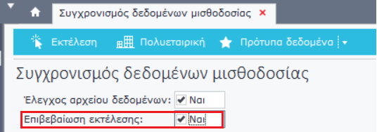

***Σημαντικές επισήμανσεις***

1. Ο ειδικός τύπος αποδοχών του Δώρου Πάσχα για το διάστημα της αναστολής συμβάσεων στην ΑΠΔ δεν έχει καθοριστεί ακόμα από την υπηρεσία e-ΕΦΚΑ και θα ακολουθήσει νεότερη ενημέρωση όταν δοθούν οι απαραίτητες διευκρινήσεις.
2. Πριν από οποιαδήποτε εργασία θα πρέπει να έχετε προηγουμένως απεικονίσει το ημερομηνιακό διάστημα αναστολής συμβάσεων του κάθε εργαζόμενου στην σελίδα **[Πρόσληψη/Σύμβαση]** και στο υποσέλιδο **[Ειδικά ημερομηνιακά διαστήματα]** μέσω της εργασίας [Ενεργοποίηση σύμβασης] σύμφωνα με τις ακόλουθες οδηγίες <https://wiki.soft1.eu/pages/viewpage.action?pageId=160498288>
3. Συνίσταται πριν τον επανυπολογισμό να έχετε κρατήσει αντίγραφα μισθοδοτικών καταστάσεων της ήδη υπολογισμένης περιόδου Δώρου Πάσχα.
4. Όλες οι απαραίτητες εργασίες που περιγράφονται στην συνέχεια είναι διαθέσιμες στο δεξί κλικ των ευρετηρίων του αρχείου εργαζομένων. Συνεπώς μπορείτε μέσω του [Μενού εργασιών > HR & Μισθοδοσία > Μισθοδοσία > Εργαζόμενοι] να επιλέξετε το ευρετήριο που σας εξυπηρετεί, και να προχωρήσετε στην διαδικασία επανυπολογισμού.

Για την καλύτερη κατανόηση της διαδικασίας υποθέτουμε ότι το Δώρο Πάσχα υπολογίσθηκε και πληρώθηκε στους εργαζόμενους μειωμένο κατά το διάστημα της αναστολής. Για τον υπολογισμό χρησιμοποιήθηκε η προεπιλεγμένη περίοδος Δώρου Πάσχα, με ημερομηνία υπολογισμού μικρότερη ή ίση με την 30/04/2020.

* 1. ***Προετοιμασία επανυπολογισμού***.

Προκειμένου να εξασφαλισθούν τα δεδομένα του αρχικού υπολογισμού, προστέθηκε στο δεξί κλικ του αρχείου εργαζομένων, η ειδική εργασία [Προετοιμασία επανυπολογισμού] η οποία θα αντιγράψει την αξία του Πληρωτέου ώστε σε περίπτωση επανυπολογισμού η προκύπτουσα διαφορά να αποδοθεί στο μισθολογικό στοιχείο [3384 - Διαφορά πληρωτέου ποσού(περίπτωση επανυπολογισμού)].

***Επισήμανση***

Κατά την εκτέλεση της συγκεκριμένης εργασίας θα πρέπει να επιλέξετε **μόνο** το Αρχικό Πληρωτέο (περίπτωση επανυπολογισμού), δεδομένου ότι ο φόρος και η ειδική εισφορά, θα πρέπει να υπολογισθούν πλέον για το σύνολο του διαστήματος (ενεργή εργασιακή σχέση και αναστολή)

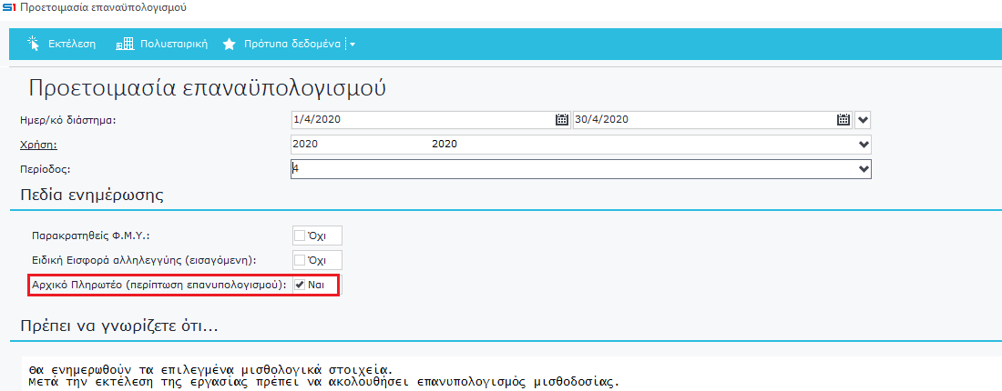

* 1. **Αυτόματη εισαγωγή δεδομένων περιόδου με επιλογή μισθολογικών στοιχείων**

Κατά τον αρχικό υπολογισμό του Δώρου, υπολογίσθηκε η διάρκεια ενεργής εργασιακής σχέσης στο μισθολογικό στοιχείο 3080, συνεπώς η διαδικασία της αυτόματης εισαγωγής δεδομένων θα πρέπει να εκτελεστεί εκ νέου με επιλογή όμως του νέου μισθολογικού στοιχείου [3428 – Διάρκεια εργασιακής σχέσης σε αναστολή], όπως η εικόνα που ακολουθεί:

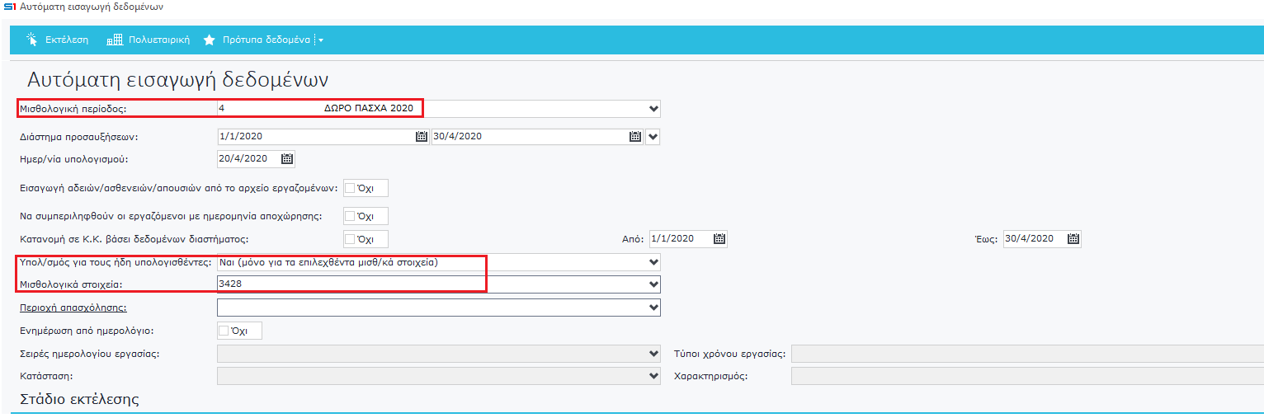

***Σημαντική επισήμανση***

Σε περίπτωση που το Δώρο Πάσχα υπολογίσθηκε και πληρώθηκε ολόκληρο στους εργαζόμενους και τώρα ζητείται ο διακριτός υπολογισμός των διαστημάτων ενεργής εργασιακής σχέσης και αναστολής θα πρέπει στην επιλογή των μισθολογικών στοιχείων να προσθέσετε και το μισθολογικό στοιχείο 3080, όπως απεικονίζεται στην εικόνα που ακολουθεί:

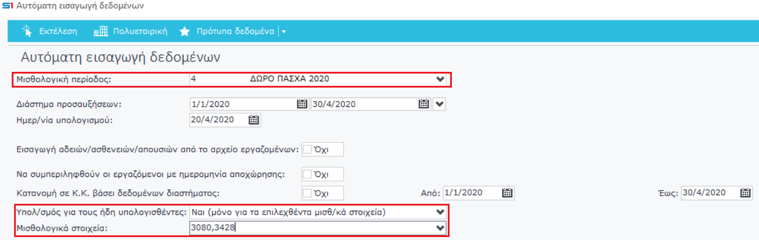

* 1. **Επανυπολογισμός Δώρου Πάσχα**

Τέλος θα πρέπει να προχωρήσετε στην εκτέλεση της εργασίας του Υπολογισμού μισθοδοσίας. Υπενθυμίζεται ότι η ημερομηνία υπολογισμού της εκάστοτε περιόδου, είναι η ημερομηνία βάσει της οποίας θα υπολογισθούν οι ασφαλιστικές εισφορές, η Αναλυτική περιοδική Δήλωση και το αρχείο JL10 για τον ΦΜΥ.

